|  |
| --- |
| HW6. 구조체 배열  **분반: 061**  부산대학교 정보컴퓨터공학부  2014-24524  전인혁  제출일: 2019-05-20 |

# 구현 내용에 대한 설명 (50점)

1. 주요 변수 설명: extern과 static 변수는 반드시 설명함

MAX = 전화부의 최대크기 50으로 제한함.

size = 실제 저장된 구조체의 크기 (입력된 전화번호 수)

phoneBook = 전화번호부

extern struct Contact PhoneBook = phone.c 에 있는 구조체 배열을 다른 함수에서 사용하기위해 extern 함수를 사용하였다.

Static int count\_service = static 함수를 사용하여 프로그램이 한번 실행될 때 초기화를 한번 시킴으로써 여러함수에서 호출할 때 변하는 것을 방지.

registerphoneData() :: a = 비밀번호, b = 입력받아 비밀번호와 비교하기위한 변수

1. 주요 자료 구조 설명

Main 함수에서 다른 함수들과 헤더파일을 호출하여 실행하였다.

registerPhoneData() = 전화번호부에 번호와 이름을 등록하는 프로그램을 작성하였다.

printAll() = 전화번호부에 저장된 번호와 이름을 출력하는 프로그램.

SearchByName() = 전화번호부에 저장된 이름을 검색하여 이름과 번호를 같이 출력하는 프로그램

deleteByName() = 전화번호부에 저장된 목록을 제거함.

Phone.h 구조체의 선언과 구조체배열의 선언을하였다.

1. 주요 함수 구현 방법 설명

registerPhoneData() = 입출력 함수를 이용해 구조체에 저장하고 출력하도록 만들었다.

Strcmp 함수를 이용해 입력받은 값과 저장된 값을 비교하여 패스워드를 일치하는지도 판단하도록 만들었다. 한번 실행 될 때 마다 size 를 증가시켜 번호부의 등록된 수도 알 수 있다.

printAll() = for 함수를 사용 하여 저장된 size값을 이용하여 I 가 0부터 size 값까지 1씩 증가시키면서 하나씩 프린트 하도록 하였다.

SearchByName() = strcmp 함수를 이용하여 입력받은 값과 전화번호부(구조체)에 저장된 값과 같은지 확인후 출력하도록 만들었다.

deleteByName() = strcmp 함수를 이용하여 입력받은 값과 전화번호부(구조체)에 저장된 값과 같은지 확인후 삭제하도록 만들었다.

.

1. Makefile 설명

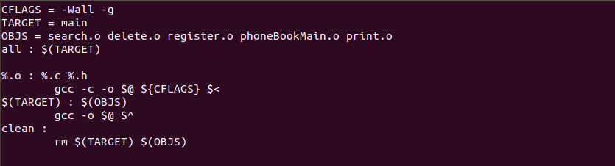

%.o : %.c : \*.c 파일을 \*.o 파일로 만들고.

$(TARGET) : $(OBJS) : 만들어진 \*.o 파일들을 link 해서 TARGET = main 이라는 실행 파일 을 만들었습니다.

$@ = 현재 타겟을 가르킴, $^ = 현재 타겟의 종속된 파일들, $< 현재 타겟보다 최근에 변경된 파일들.

# 실행 방법 설명 (20점)

1. 사용한 운영체제 및 컴파일러의 종류 – 리눅스 운영체제와 gcc 컴파일러를 사용하였습니다.
2. 컴파일 방법 및 실행 방법 – makefile 을 사용하여 파일들을 링킹하고 컴파일하여 실행하였습니다.
3. 동작을 확인할 수 있는 실행 화면 캡처

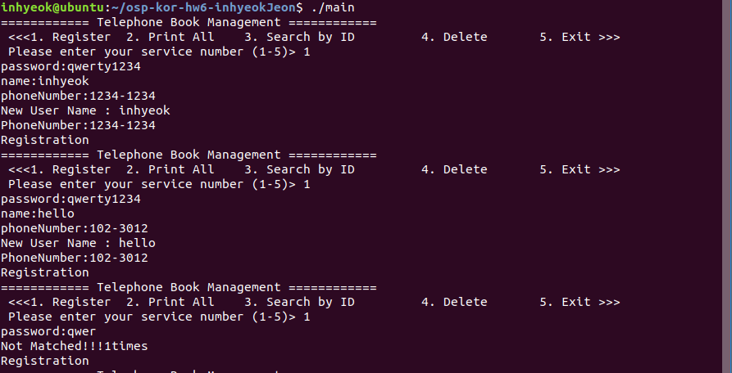

# C:\Users\Admin\Desktop\오픈소스 인혁\6_숙제\2번실행.PNG

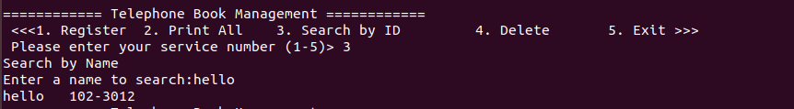

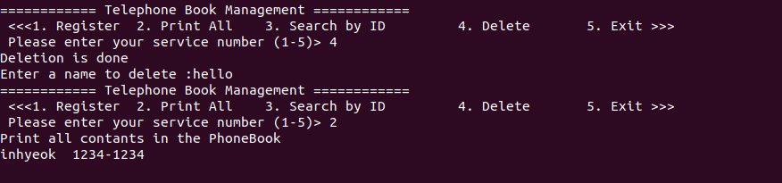

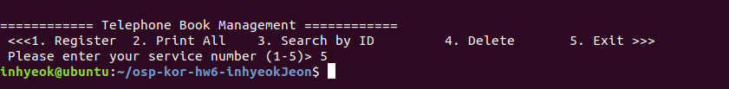

# Github 화면 (20점)

1. cloning, adding, committing, push을 위한 github 명령들을 포함

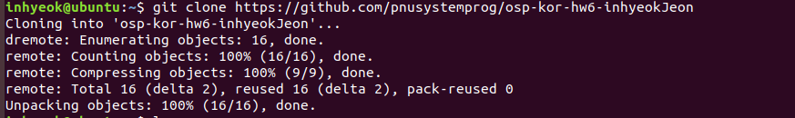

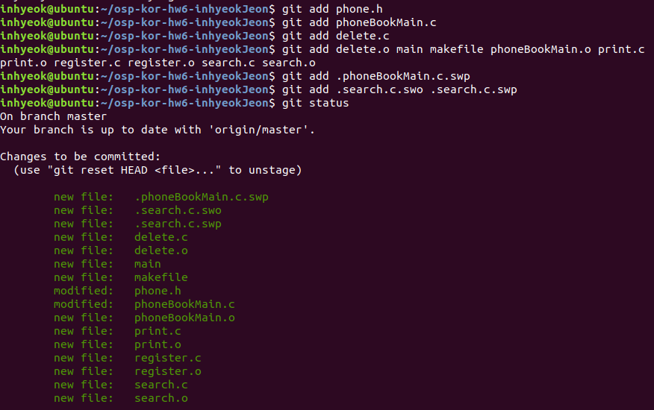

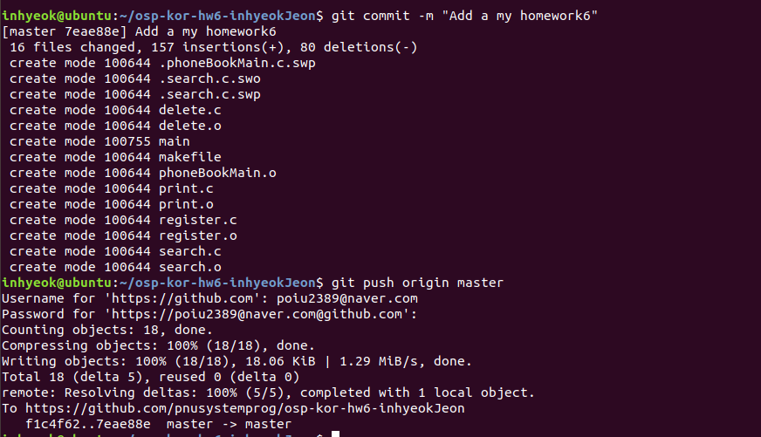

1. 소스 코드와 makefile을 push한 후, 본인의 Github repository를 스크린 캡쳐하여 포함

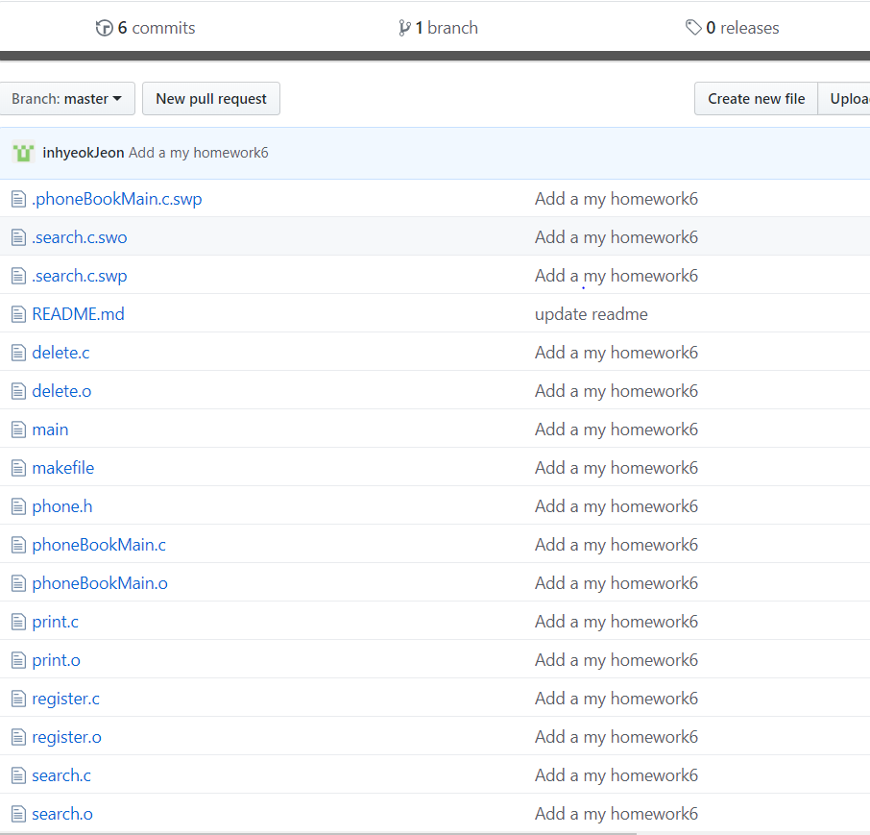

# 논의 사항 (10점)

- 숙제를 하면서 새로이 알게 된 내용(수업 시간 이외의 내용),

Strcmp 함수를 이용하여 문자열의 비교가 가능하다는 것을 알았습니다.

- 숙제를 하는 중에 어려웠던 점 등을 기술